KARDOsKÚT Község ÖnkormányzatÁnak

2020. augusztus 6. napján tartott
rendkívüli, nyílt képviselő-testületi ülésének jegyzőkönyve

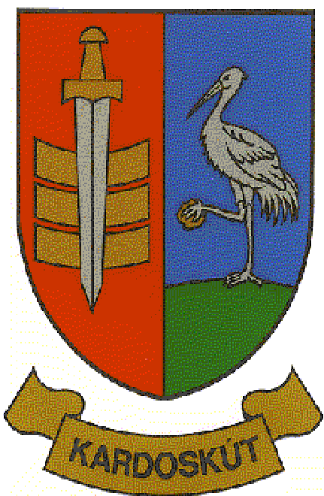

10/2020. ÖKÜ

J E G Y Z Ő K Ö N Y V

Készült Kardoskút Község Önkormányzata Képviselő-testületének 2020. augusztus 6. napi rendkívüli, nyílt testületi ülésén 14:00 órai kezdettel.

Ülés helye: a Hivatal tanácskozó terme
5945 Kardoskút, Március 15. tér 3.

Jelen vannak:
Varga Pál polgármester,
Török Attila
Kocsis Péter települési képviselők.

Tanácskozási joggal meghívottként vannak jelen:
Radics Vivien kirendeltség-vezető
Kapuné Sin Anikó pénzügyi főtanácsos

Nem tanácskozási joggal állandó meghívottként van jelen:
Prozlikné Csorba Melinda, jegyzőkönyvvezető

Varga Pál, polgármester: köszönti a megjelenteket. Tájékoztatja a jelenlevőket, hogy Kis Bálint alpolgármester úr és Skorka Pálné képviselő asszony jelezte, hogy nem tud részt venni az ülésen, valamint dr. Lipták Péter jegyző úr sem tud jelen lenni. A Kormányhivatal tájékoztatása szerint Radics Vivien, mint kirendeltség-vezető helyettesíti jegyző urat az ülésen.
Megállapítja, hogy az ülés határozatképes. Jegyzőkönyv hitelesítőkre tesz javaslatot; választása Török Attila és Kocsis Péter képviselőkre esik, melyet a jelenlevő 3 testület tag 3 igen szavazattal, egyhangúlag, elfogadott.

Varga Pál polgármester: Javaslatot tesz a megtárgyalandó napirendi pontra.

Aki egyetért a napirendi pont elfogadásával, kézfeltartással szavazzon!

A képviselő-testület a javaslatnak megfelelően, a 3 jelenlevő tag közül 3 igen szavazattal, egyhangúlag az alábbiak szerint fogadta el a tárgyalandó napirendi pontot:

Nyílt ülés

1.) Magyarbánhegyes Község Önkormányzatának támogatása viharkárok miatt
Előterjesztő: Varga Pál polgármester

- Napirendi pont: Magyarbánhegyes Község Önkormányzatának támogatása viharkárok miatt
Előterjesztő: Varga Pál polgármester

Varga Pál polgármester: Ülésünk apropóját a tegnap esti magyarbánhegyesi viharkár adja. Bizonyára értesültetek arról a híradásokból is, hogy nagy károkat okozott a tegnapi vihar a településen. Felkerestem polgármester asszonyt, aki tájékoztatott arról, hogy jelenleg a pénzadomány lenne számukra a legnagyobb segítség.
Javaslatot teszek arra, hogy 500.000.- forint célzott támogatást utaljunk át a Magyarbánhegyes polgármestere által megadott számlaszámra, célzottan a viharkárok enyhítésére. Skorka Pálné képviselő asszony telefonos beszélgetésünkkor támogatta a felvetést.

Radics Vivien kirendeltség-vezető: Felvettem a kapcsolatot Aljegyző asszonnyal a pénzügyi háttérre vonatkozóan, jelenleg vizsgálja a hivatalos útját, hogy hogyan tudunk papíron is a szabályoknak megfelelően eljárni.

Kocsis Péter képviselő: Igen, ez egy célzott adomány, aminél fontos, hogy kifejezetten erre a célra legyen felhasználva. Támogatom a javaslatot.

Török Attila képviselő: Támogatom a felvetést.

Varga Pál polgármester: Amennyiben, nincs további kiegészítés, kérdés, aki egyetért az elhangzottakkal, kérem, kézfelnyújtással szavazzon!

A Képviselő-testület jelen levő 3 tagja közül 3 igen szavazattal, 0 tartózkodással, 0 ellenszavazattal, - egyhangúlag – az alábbi határozatot hozta:

83/2020.(VIII.6.) sz. Képviselő-testületi határozat
Kardoskút Község Önkormányzat Képviselő-testülete úgy dönt, hogy a 2020. augusztus 5. napján Magyarbánhegyes községben bekövetkezett viharkárok enyhítésének céljára 500.000 Ft, azaz: ötszázezer forint összegben támogatja Magyarbánhegyes Község Önkormányzatát (képviseli: Sódarné Varga Gyöngyi Mária polgármester) székhely: 5667 Magyarbánhegyes, Jókai utca 38. adószám: 15725266-2-04 a 2020. évi költségvetési tartalék terhére.
Felhatalmazza a polgármestert a támogatási szerződés megkötésére.

Felelős: Varga Pál polgármester
Határidő: 2020. augusztus 10.

Varga Pál polgármester: Tekintettel arra, hogy több bejelentés nincs, tisztelettel megköszönöm az aktív közreműködést a nyílt ülést 14 óra 10 perckor bezárom.

K.m.f.

Varga Pál Radics Vivien
polgármester kirendeltség-vezető

Jegyzőkönyv-hitelesítők:

Török Attila Kocsis Péter
képviselő képviselő

